«Что рассказать ребенку о войне?»

Консультация для родителей
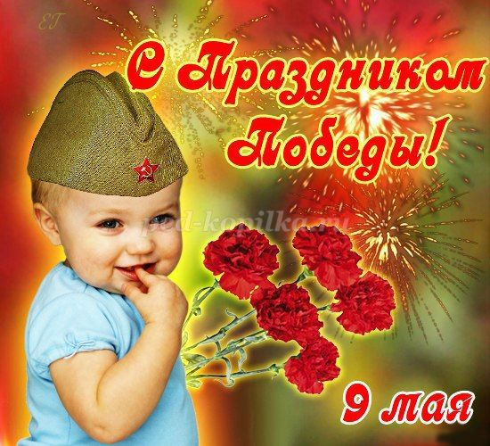
Приближается великий праздник - ДЕНЬ ПОБЕДЫ!
Для многих 9 мая - День Победы является одним из самых почитаемых праздников. А что знают наши дети о событии, которое изменило судьбу всего мира? Что для них означает дата 9 мая и как сегодняшним родителям рассказывать детям о Великой Отечественной войне?
Современный ребенок, растущий на компьютерных стрелялках, вряд ли сможет самостоятельно разобраться , почему война -плохо, ведь это так интересно, к тому же всегда можно «оживиться» и начать все заново .И наша задача -донести, что настоящая война совсем не похожа на компьютерную. На войне все взаправду; и слезы, и боль, и смерть. Никто не сможет перезагрузить компьютер и оживить погибшего бойца
Мы помним историю и чтим память погибших за мир, в котором мы живем и благодарны им за светлое мирное небо. Ни в коем случае нельзя забывать, какой ценой был завоеван мир и возможность спокойно растить своих детей.
Ради памяти воинов, защищавших своих родных в 1941-1945 годах; ради тех, кто пережил в свои детские годы лихолетье военной поры и послевоенные годы – детей войны; ради тех детей, которые только родились и начинают свою жизнь, мы обязаны знать историю тех великих лет, знать историю героических подвигов, знать истории человеческих судеб. Знать и передавать из поколения в поколение.
Именно дошкольный возраст – благоприятный период воспитания патриотизма и любви к Родине. В детские годы закладывается фундамент личности, поэтому наша задача- не только развивать у детей познавательные способности, умение мыслить и анализировать, но и донести до них важные исторические моменты нашей истории. Как же доступно детям объяснить, что такое День Победы? Почему мы так свято к нему относимся? Почему это радостный праздник со слезами на глазах? Почему нам нельзя его забывать?
В годы Великой Отечественной войны враг в лице фашистской Германии принес много горя нашему народу. Завоеватели убивали жителей городов и сел, не щадили ни женщин, ни детей, сжигали их дома, морили голодом. Весь народ в те годы поднялся на защиту Родины. Страшной, трудной была эта война, много людей погибло за 4 года. Но наша армия победила врага, который принес столько бед, прогнала его из нашей страны. День, когда закончилась война – 9 мая 1945 года. И с тех пор это святой праздник для каждого жителя нашей страны. Ознакомление ребенка с этим праздником нельзя начинать с простых исторических фактов и назидания, что это нужно знать, помнить и ценить. Это маленькие дети, их нельзя заставить любить и чувствовать. Ребенку интереснее узнать историю, если она начнется с истории его прабабушек, прадедушек, которые принимали участие в войне или были свидетелями. Легче воспринимается то, что ближе и роднее.
Очень хорошо, если ребенку заранее рассказать историю этого праздника, рассмотреть фотографии в семейном альбоме, а потом, как закрепление сказанного, вместе пойти на праздничное мероприятие, возложить цветы к памятнику павшим воинам, постоять у Вечного огня, вручить цветы ветеранам, пришедшим на этот праздник.
Яркие события останутся в памяти ребенка. Конечно, за один раз, два и три невозможно рассказать о войне, чтобы ребенок понял значимость победы. Это нужно рассказывать ребенку не один год. И не только перед праздником. История семьи, рассматривание семейного архива, чтение художественной литературы, прослушивание песен о мире и войне – это то, о чем не следует забывать. Понятие «победа» для ребенка должно состоять в том, что люди победили войну, потому что защищали свою страну и хотели жить в мире. За мир часто приходится воевать. Часто мир приходит благодаря тем, кто не жалеет своей жизни ради своих близких, детей и мы всегда в долгу перед ними. Это наше общее дело - воспитать граждан страны, которые помнят свою историю и вырастут достойной сменой!
А вечером, 9 мая, обязательно посмотрите на Салют Победы! Салют в честь героев, погибших, но победивших в такой страшной и долгой войне! Все люди смотрят на красоту ночного салюта и радуются! Радуются тому, что войны нет! И пусть никогда больше не будет войны! Пусть только мирное небо всегда будет над нашими головами!
Спасибо героям,
Спасибо солдатам,
Что мир подарили,
Тогда — в сорок пятом!
Вы кровью и потом
Добыли Победу.
Мы эту победу —
Вовек не забудем!
Пусть мирное солнце
Сияет всем людям!
Пусть счастье и радость
Живут на планете!
Ведь мир очень нужен —
И взрослым, и детям! (Ольга Маслова);

